APPEL A MANIFESTATION D’INTERÊT

POUR UN TITRE D’OCCUPATION DU DOMAINE PUBLIC

CNR a été sollicitée en vue de la mise à disposition des lieux ci-après identifiés.

En application des obligations de publicité et de sélection fixées par les articles L2122-1-1 et suivants du CGPPP, CNR lance le présent appel à manifestation d’intérêt en vue de l’attribution d’une convention d’occupation desdits lieux.

**1 - Informations générales**

L’occupation des lieux ci-après identifiés sera soumise au respect des dispositions de la convention d’occupation à conclure sur la base d’une autorisation diverse et du cahier des conditions générales d’amodiation joint au présent appel à manifestation d’intérêt.

Les personnes intéressées sont priées de compléter et de signer le formulaire de candidatures joint au présent appel à manifestation d’intérêt et de le faire parvenir par courrier ou par courriel à la personne identifiée ci-après, ceci **au plus tard le** **11 juillet 2025 à 12h00.**

Pour le cas où plusieurs candidatures seraient valablement réceptionnées par suite du présent appel à manifestation d’intérêt, une procédure de sélection serait organisée par CNR suivant les modalités qui seraient alors précisées par CNR aux candidats ayant valablement déposé leur candidature.

**2 – Informations particulières**

***Interlocuteur CNR :***

COMPAGNIE NATIONALE DU RHÔNE

Direction Territoires – Département Aménagement et Développement des sites portuaires

M. Aurélien HUOT-MARCHAND et Leïlla BENKOU

2 rue André Bonin - 69316 Lyon cedex 04

[**a.huot-marchand@cnr.tm.fr**](mailto:a.huot-marchand@cnr.tm.fr)

Mettre impérativement en copie d’envoi de candidature :

[l.benkou@cnr.tm.fr](mailto:l.benkou@cnr.tm.fr)

***Identification des lieux :***

Sur la commune de Lyon (69007) et en façade fluviale du Port de Lyon, un quai en rideaux de palplanches de 103 mètres linéaires, en l’état, un arrière-quai et un plan d’eau de 1339 m², le tout identifié sur la vue aérienne ci-dessous.

Ce site est un quai public de CNR et ne permettra aucune privatisation ni construction.

*Nota bene* : **La mise à disposition présente concerne uniquement la partie SUD de ce quai (environ 30 mètres linéaires) et l’arrière-quai correspondant (Cf. encadré rouge sur la vue aérienne ci-dessous).**

L’activité devra s’insérer en co-activité avec d’autres potentielles activités autorisées sur la partie nord du quai.

Les informations sur les risques auxquels ce bien est exposé sont disponibles sur le site Géorisques : www.georisques. gouv.fr.

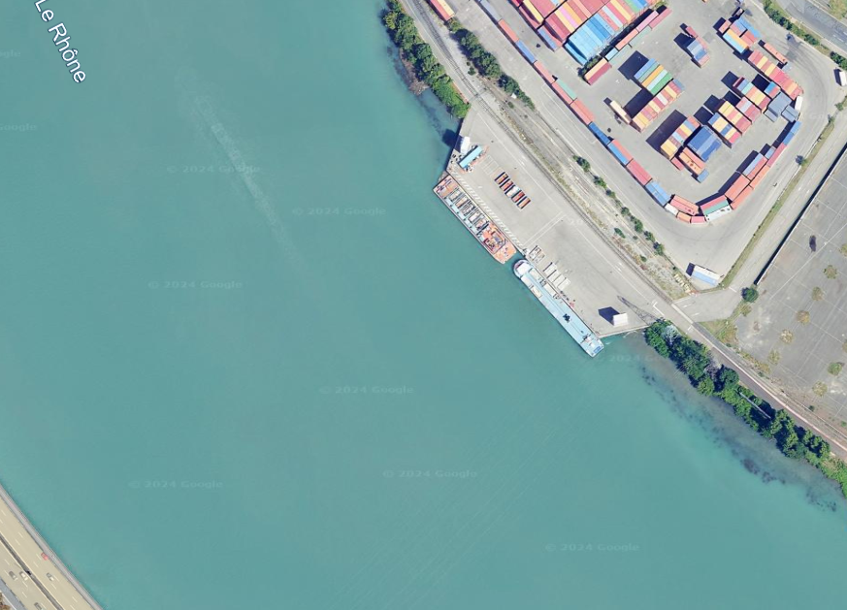

***Date de disponibilitÉ des lieux :***

A titre indicatif la date de disponibilité des lieux susvisés est estimée au 1er juillet 2025.

Cette mise à disposition serait valable pour 3 mois, soit jusqu’au 30 septembre 2025.

***Activité(s) à exercer sur les lieux :***

Les lieux proposés devront être affectés à une activité en lien direct avec la logistique urbaine fluviale (L. U. F. ) desservant la Métropole lyonnaise (expédition-réception).

***Tarification :***

0.35€ HT par tonne manutentionnée.

Sur cette base, si le tonnage réalisé mensuellement génère une facturation mensuelle inférieure à 1100 € HT, CNR appliquera une redevance forfaitaire mensuelle de 1100 € HT en valeur au 01 janvier 2025 (montant actualisé selon le coefficient C = I/Io où I est la valeur de l’indice trimestriel INSEE du coût de la construction des immeubles à usage d’habitation (base 100 au quatrième trimestre 1953) pour le deuxième trimestre de l’année précédant celle de l’actualisation).